LIIKLUSKORRALDUSE TÜÜPJOONISED

KOOSKÕLASTATUD  Transpordiamet, Teehoiuteenistus  [ … ] - liikluskorraldaja  … (kuupäev) | 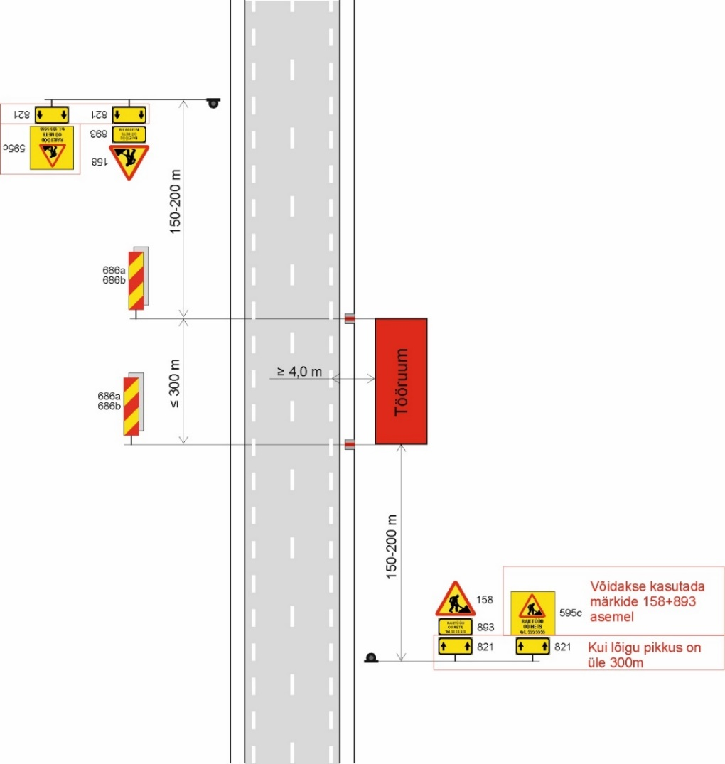
TINGIMUSED:
- Liikluse korraldamisel objektil juhinduda kehtivatest õigusaktidest, sh määrusest majandus- ja taristuministri 13.07.2018.a määrusest nr 43 „Nõuded ajutisele liikluskorraldusele“ ja juhendist „Riigiteede ajutine liikluskorraldus“ MA 2018-009.
- Paigaldatavad ajutised liiklusmärgid peavad olema 2. klassi valguspeegeldava kilega. Liikluse korraldamisel kasutada 2. suurusgrupi liiklusmärke.
- Teele paigaldatud ajutise märgi kõrgus teekattest peab olema vähemalt 0,6 m.
- Teel ja teemaal töötaval sõidukil peab olema sisse lülitatud vähemalt üks nõuetele vastav ja igas suunas nähtav kollane vilkur või vilkurite kombinatsioon ja teel töötav inimene peab kandma standardi EVS-EN ISO 20471 kohast märguriietust.
- Sõiduteel väljaspool tööruumi ei tohi parkida sõidukeid ja mehhanisme ega ladustada materjale.
- Tagada tööde teostamise alal teekatte puhtus.
- Langetamis-, virnastamis- ja laadimistöid tegevate masinate töötuled ei tohi pimestada teel liiklejaid.
- Metsamaterjali kaugus sõidutee servast ≥ 4,0 m.
- Vähemalt 24 tundi enne tööde alustamist või liikluskorralduse muutmist teavitada liiklusjuhtimiskeskust e-post tmc@transpordiamet.ee või Transpordiametit Tark Tee liikluspiirangute iseteeninduskeskkonnas, millele pääseb ligi Transpordiameti e-teeninduse kaudu.

Kooskõlastatud liikluskorralduse joonised ei asenda teel ja teemaal töötamise luba.
Joonis peab olema koos loaga tööde teostamise ajal objektil.
Käesolev skeem on koostatud maanteele suunaga Avinurme-Kalma.
 | Tüüpjoonis | Metsamaterjali ladustamine kattega tee äärde – kiirus 70-90 km/h |  |  |  |  |  | Joonis 5-1
 | Töö nimetus |  |  |  |  |  | Teostamise aeg
 | Tööde asukoht | Tee nr | 13162 |  | Tee nimi | Kalma-Avinurme tee |  | Km
 |  | Muu info
 | Tööde teostaja
 | Liikluskorralduse eest vastutaja |  |  | Nimi |  |  |  | Tel. nr

Liikluskorralduse tüüpjoonised ja tingimused metsamaterjali ladustamise ning laadimistööde korral

Üldsätted
Kõik alljärgnevad liikluskorralduse tüüpjooniste juhised ja tingimused on kooskõlastatud Transpordiameti Teehoiuteenistuse ning vastava liikluskorraldajaga. Jooniste ja tingimuste järgimine on kohustuslik metsamaterjali ladustamise ja laadimistööde teostamisel riigiteedel ning teemaadel.

Tingimused ajutise liikluskorralduse rakendamiseks
- Liikluse korraldamisel objektil tuleb juhinduda kehtivatest õigusaktidest, sealhulgas majandus- ja taristuministri 13.07.2018. a määrusest nr 43 "Nõuded ajutisele liikluskorraldusele" ning juhendist "Riigiteede ajutine liikluskorraldus" MA 2018-009.
- Paigaldatavad ajutised liiklusmärgid peavad olema varustatud 2. klassi valguspeegeldava kilega ning kuuluma 2. suurusgruppi.
- Teekattele paigaldatud ajutise liiklusmärgi kõrgus peab olema vähemalt 0,6 meetrit.
- Teel ja teemaal töötaval sõidukil peab olema sisse lülitatud vähemalt üks nõuetele vastav ja igas suunas nähtav kollane vilkur või vilkurite kombinatsioon.
- Teel töötavad inimesed peavad kandma standardi EVS-EN ISO 20471 kohast märguriietust.
- Sõiduteel väljaspool tööruumi ei tohi parkida sõidukeid ega mehhanisme ega ladustada materjale.
- Tööde teostamise alal tuleb tagada teekatte puhtus.
- Langetamis-, virnastamis- ja laadimistöid tegevate masinate töötuled ei tohi pimestada teel liiklejaid.
- Metsamaterjali kaugus sõidutee või kruusatee servast peab vastama tüüpjoonise tingimustele (vt allpool).
- Vähemalt 24 tundi enne tööde alustamist või liikluskorralduse muutmist tuleb teavitada liiklusjuhtimiskeskust e-posti aadressil tmc@transpordiamet.ee või Transpordiametit Tark Tee liikluspiirangute iseteeninduskeskkonnas, millele pääseb ligi Transpordiameti e-teeninduse kaudu.
- Kooskõlastatud liikluskorralduse joonised ei asenda teel ja teemaal töötamise luba või riigivara kasutamise lepingut ning peavad olema koos loaga tööde teostamise ajal objektil.
- Metsamaterjali äraveol tuleb lähtuda teele kehtestatud piirangutest.
- Piirangud ja kitsendused ei tohi kesta kauem, olla kehtestatud varem või pikemale teelõigule, kui see töö korraldamiseks vajalik. Kui laadimist ei toimu, siis tuleb sõidurada vabastada ja piirangud eemaldada.

Tüüpjoonised ja nende rakendamise tingimused

1. Metsamaterjali ladustamine kattega tee äärde – kiirus 70–90 km/h (Joonis 5-1)
Töö nimetus |  | Teostamise aeg

